附件1
考生报备指南

考生跨省、区内跨设区市、在有本土疫情的设区市内跨县（市、区）流动的，从区内8个边境县（市、区）出行的，要至少提前24小时向目的地社区（村、屯）报备，按当地要求配合做好各项防疫工作。
考生可通过微信搜索“智桂通”小程序，在“广西健康码”页面左下角的“一键直报”功能填写报备信息（见下图），报备完成后截图。
请考生保存好报备截图和各次核酸检测证明，进入考点时作为辅助审核材料备查。
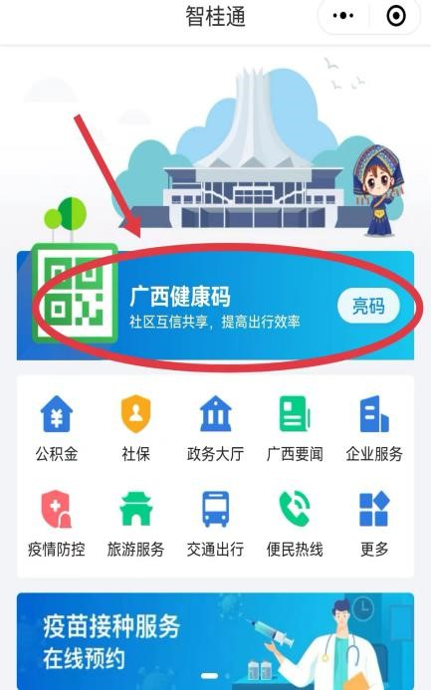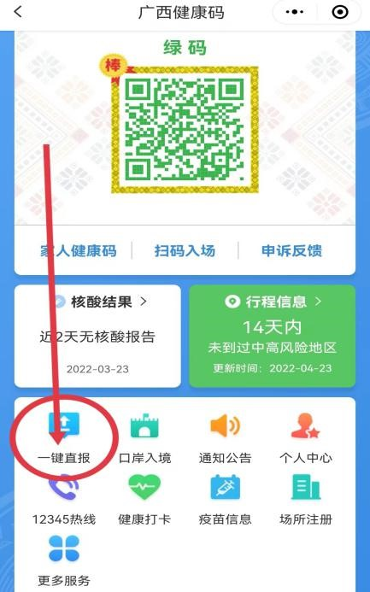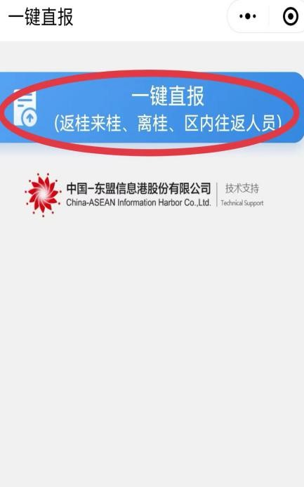

附件2

广西2022年上半年中小学教师资格考试面试
考生疫情防控承诺书
本人已认真阅读并知晓《广西2022年上半年中小学教师资格考试面试公告》《广西2022年上半年中小学教师资格考试面试考生防疫须知》《准考证》的所有内容，了解考点所在地及考点的防疫规定，已按要求准备广西健康码、通信大数据行程卡和考点所在设区市48小时内的核酸检测证明。
（按实际情况勾选以下两项中的一项并填写相应内容）
□本人14天内无考点所在地以外旅居史。
□本人14天内有考点所在地以外旅居史，抵达考点所在地前24小时已经向目的地社区报备：1.□已完成居家健康监测；2.□不需要居家健康监测。
旅居行程如下（填写行程卡城市内本人所到过的县/市/区级地名）： 。
本人承诺，以上内容真实有效，如有隐瞒，愿意承担由此引发的一切后果。

承诺人签名： 进入考点时间：

